**Controladores Difusos**

13 de octubre de 2009, Julio Cajamarca, Carlos Jerves, Juan Andrés Valverde

UPS, Cuenca

***Abstract.*** *Los controladores difusos ofrecen una nueva alternativa en la estrategia de control, donde la decisión o acción final de control está fundamentada en el conocimiento y experiencia humana, permitiendo obtener controles semi-inteligentes. Diseñar un controlador difuso significa esencialmente escribir las reglas (difusas) de control por inferencia, determinando los antecedentes y los consecuentes.*

**INTRODUCCION**

Estos controladores aparecieron en los años 70, con el fin de diseñar controladores para sistemas que son difíciles de modelar, por su naturaleza no lineal ya que su modelo matemático es difícil de realizar.

Estos controladores son muy utilizados debido a su sencillez conceptual, además que con un pequeño cambio en la variable de entrada, da como resultado un cambio más natural en el funcionamiento del sistema. Es notable la facilidad con la que combinan expresiones lingüísticas con datos numéricos y no requieren de complicados algoritmos.

**CONTROLADORES DIFUSOS**

Están formados por reglas que funcionan al momento en que el valor actual ingresa a las variables de entrada, obteniendo el valor de las variables de salida a través de un método de inferencia difusa, que debe ser rápido y sencillo, esto para que el controlador actúe en tiempo real.

***FUNCIONAMIENTO***

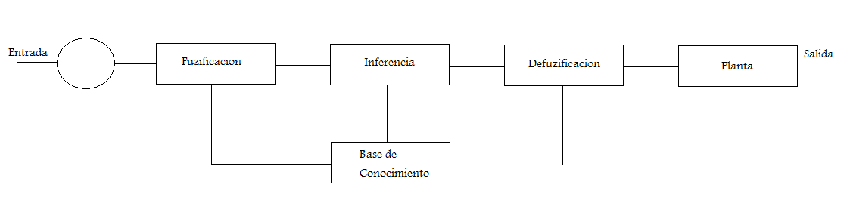

**Figura 1**

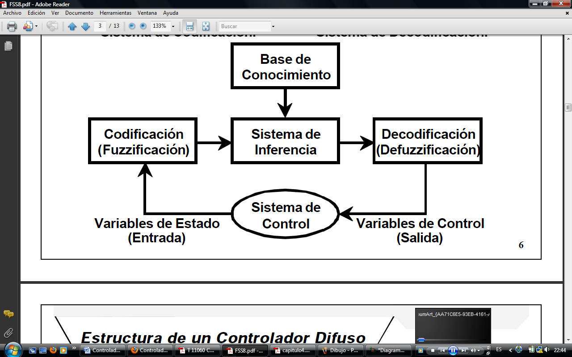

**Figura 2**

Un sistema de control difuso esta formado por:

Base de Conocimiento.

Sistema de Fuzzificación.

Sistema de Inferencia.

Sistema de Defuzzificación.

La figura 1 describe las partes de un controlador difuso y como interactúan entre ellas. La figura 2 muestra al controlador sin la planta.

Los datos de las variables de entrada van a la etapa de **fuzzificación** donde se convierten en variables difusas. A cada variable de entrada se le asigna un grado de pertenencia (funciones de pertenencia) a cada uno de los conjuntos difusos. La fuzzificación permite minimizar posibles ligeros cambios en las variables de entrada, minimiza los posibles errores en la toma de datos y suaviza el comportamiento del sistema.

La **base de conocimiento** contiene los objetivos de control y el discernimiento asociado a la aplicación, es decir, proporciona las definiciones necesarias para poder determinar las reglas lingüísticas de control y la información referente a las funciones de pertenencia de los conjuntos difusos que han sido definidos por el experto.

El sistema de **inferencia**, que es el núcleo del controlador difuso, realiza la traducción matemática de las reglas difusas, dicho de una mejor manera este bloque toma las decisiones.

Las decisiones tomadas por el sistema de inferencia son trasladadas a un sistema de **defuzzificación** el cual toma la decisión que viene en forma de conjunto difuso, y lo convierte en valores concretos dentro del universo de discurso correspondiente, es decir crea una acción no difusa a partir de la acción difusa, que sale del sistema de inferencia.

Por último esta señal no difusa de la salida del sistema de defuzzificación va a la planta del sistema que se quiere controlar. De esta manera se realiza el control difuso.

***APLICACIONES DE LA LOGICA DIFUSA***

El control difuso es utilizado en procesos muy complejos, esto es cuando no existe un modelo matemático sencillo, es decir, cuando los procesos son alinéales.

Existen muchas aplicaciones para el control difuso, ya sea aplicaciones donde las ecuaciones que modelan el comportamiento de nuestro sistema existan, es decir, que la planta tenga un comportamiento lineal o, en otro caso, que el sistema se comporte de una manera no lineal, por lo que su modelo matemático es difícil o incluso imposible de realizar.

Al diseñar un control difuso es necesario analizar en donde este va ha *correr,* es decir, que dispositivo de computo o IC de aplicación especifica se va a utilizar para soportar dicho control, hay que integrar en un solo dispositivo la lógica difusa y la lógica programable, y que el dispositivo lógico donde nuestro sistema de control corra funcione con menos del 85% de los recursos, ya que el espacio restante optimiza el direccionamiento de las rutas, comunicación, conversiones, multiplicaciones de punto flotante, entre otras operaciones complejas que demandan una cierta cantidad de recursos del dispositivo.

Existen infinitas aplicaciones para los sistemas “fuzzy logic”, los sistemas de control difuso crecen en escala exponencial, existen aplicaciones industriales, para el hogar, médicas, robótica, electrodomésticos, etc.:

Industria:

* Hornos para vidrio
* Reactor nuclear
* Cementeras
* Robots de navegación automática

Hogar:

* Limpiador de alfombra
* Congeladores
* Microondas
* Maquinas lavadoras
* Aire acondicionado

Médicos:

* Diagnósticos
* Rayos X (diagnósticos)
* Endoscopías
* Controlar la presión de la sangre

Reconocimiento:

* Voz
* Visión computarizada
* Patrones

Aplicaciones específicas:

* Controlador del Tráfico en una Intersección: El objetivo es minimizar el tiempo de espera de los coches y la longitud de la cola.

• Refs.: (PAPPIS, MAMDANI, 1977; Favilla et al., 1993; Nakamiti, et al., 1994).

* Controlador de un Grupo de Ascensores: El objetivo es minimizar el tiempo de espera de los pasajeros (dentro y fuera del ascensor).

• Refs.: (GUDWIN ET AL., 1996).

* Controlador de un Motor de Inducción: Son sistemas difíciles de controlar porque son dinámicos, no lineales y variantes en el tiempo.

• Refs.: (MIR, ZINGER, ELBULUK, 1994).

* Planificación en una Red de Comunicaciones: Transmitir la información de forma rápida, minimizando los nodos por los que pasa.

• Refs.: (FIGUEIREDO ET AL. 1996).

* Diagnóstico de Fallos en Sistemas Dinámicos usando Redes Neuronales Difusas

• Refs.: (CAMINHAS, TAVARES, GOMIDE, 1996).

* Planificación del Transporte en Tren de Multitud de Productos: Consiste en optimizar el transporte ferroviario de distintos tipos de mercancías que requieren ciertos tipos de vagones y más requisitos.

• Refs.: (MENDES, YAMAKAMI , GOMIDE, 1996).

**CONCLUSIONES**

El control difuso se usa en vez de ecuaciones diferenciales para describir un sistema. Este conocimiento puede expresarse de una manera muy natural, empleando las variables lingüísticas que son descritas mediante conjuntos difusos.

Determinar los antecedentes y definir bien los consecuentes es un poco problemático, pero con un poco de práctica y a medida que vayamos aplicando sistemas de control fuzzi logic, podemos ver que es un método robusto para diseñar controladores, por las características expuestas anteriormente.

**BIBLIOGRAFÍA**

[1] CORONEL Martha y HERNANDEZ José, SIMULACION DE SISTEMA DIFUSO PARA CONTROL DE UN MOTOR CD. Obtenido de: http://campusv.uaem.mx/cicos/memorias/3ercic2004/Articulos/articulo3.pdf

[2] MONTEJO RÁEZ Miguel Ángel, BREVE CURSO DE LÓGICA DIFUSA Y CONTROL DIFUSO. Obtenido de: http://www.redeya.com/electronica/cursos/fuzzy/fuzzy.htm

[3] RODRIGUEZ Eric, MÉNDEZ Fernando y OCHOA Carlos, APLICACIÓN DEL CONTROL DIFUSO AL DISEÑO E IMPLEMENTACIÓN DEL MÓDULO DE POTENCIA DE UN ROBOT MÓVIL .Obtenido de: http://ciruelo.uninorte.edu.co/pdf/ingenieria_desarrollo/10/aplicacion_del_control_difusion.pdf